Corso di Laurea in Ottica e Optometria, Università di Padova

**Insegnamento di Biologia**

***Prof. Stefania Bortoluzzi, Dr. Vanessa Gasparini***

III Esercitazione – 15-16 gennaio 2020

|  |  |  |  |
| --- | --- | --- | --- |
| Sommario schematico delle attività | | Attività | |
| Estrazione di DNA da saliva | Allestimento di colture batteriche |
| Giorno | Primo | * Tampone buccale * Estrazione DNA | * Semina su piastre Petri già preparate con tecniche diverse * Incubazione |
| Secondo | * Preparazione di gel di agarosio * Elettroforesi * Verifica dell’integrità del DNA estratto | * Osservazioni qualitative e quantitative sulle colonie cresciute |

*Gli studenti lavoreranno in gruppi di tre persone per postazione.*

*L’estrazione del DNA verrà svolta da ciascuno.*

*Ogni postazione userà tre piastre Petri, una per tecnica di semina dei batteri.*

PRIMA PARTE

1. **Estrazione di DNA da saliva**

Poiché il DNA è generalmente uguale in ogni cellula di un individuo, il materiale genetico utilizzabile per effettuare analisi genetiche può derivare da tessuti diversi. Spesso si usa un tampone buccale, ricco di cellule squamate dall’interno della bocca raccolte insieme alla saliva con un tampone di cotone, come fonte di DNA. Questo tipo di prelievo è meno invasivo e doloroso del prelievo di sangue ed è praticabile sia ai bambini sia agli adulti. I risultati ottenuti utilizzando diversi tipi di materiale biologico sono comparabili e possiedono lo stesso grado di accuratezza.

L’isolamento del DNA si basa generalmente su lisi cellulare seguita da separazione degli acidi nucleici dalle proteine. Nelle condizioni di purificazione, i legami tra proteine e DNA vengono destabilizzati, le proteine denaturate e degradate; infine il DNA isolato in fase acquosa viene precipitato e in seguito risospeso in un mezzo opportuno per essere poi utilizzato nei vari saggi molecolari.

# Protocollo per l’estrazione di DNA da saliva

1) In una provetta da 2 ml, precedentemente siglata sul tappo con un pennarello, aliquotare 500 μl di tampone di lisi*.

2) Strofinare energicamente il tampone buccale per alcuni minuti all’interno della bocca poi sommergere la parte rivestita di cotone nella provetta contenente il tampone di lisi, lasciandolo immerso almeno 5 minuti. Ogni tanto agitare.

3) Levare il tampone e richiuderlo nella sua originaria confezione.

3) Aggiungere alla provetta siglata, contenente il tampone di lisi, 12,5 μl dell’enzima proteinasi K ** (20μg/μl) e incubare per 20 min. a 55 °C nel bagnetto termostatato.

4) Spostare le provette nel blocco riscaldato a 100 °C per altri 5 min.

5) Aggiungere velocemente 12,5 μl di detergente SDS (20% p/v) alla provetta appena tolta dal blocco e lasciare agire per 1 min.

6) Aggiungere poi 125μl di NaCl*** saturo ed agitare subito manualmente la provetta per evitare precipitazione.

7) Sotto cappa aspirante, aggiungere 600μl di cloroformio§ (circa 1 volume) e con la provetta ben chiusa agitare vigorosamente per 5 min.

8) Collocare simmetricamente le provette in una minicentrifuga (sempre a coppie disposte “di fronte”) e centrifugare per 10 min. a 14000 rpm.

9) Trasferire almeno 500 μl della fase acquosa (superiore) contenete il DNA in una seconda provetta da 2 ml (precedentemente contrassegnata). ATTENZIONE: non pescare nell’interfaccia proteica e tanto meno nella fase organica sottostante.

10) Aggiungere, sotto cappa aspirante, 1 volume di isopropanolo e con la provetta ben chiusa capovolgere delicatamente e mescolare per inversione per circa 2 min. Osservare la formazione del flocculo di DNA precipitato.

11) Collocare simmetricamente le provette in una minicentrifuga e centrifugare per 10 min. a 14000 rpm. Il DNA si deposita sul fondo (pellet).

12) Aprire la provetta, e con mano SALDA eliminare il surnatante per versamento.

13) Lavare il pellet con 150 μl di etanolo 70% freddo.

14) Collocare simmetricamente le provette in una minicentrifuga e centrifugare per 10 min. a 14000 rpm.

15) Aprire la provetta, e con mano SALDA eliminare il surnatante. Lavare nuovamente il pellet con 150 μl di etanolo 70% freddo. Eliminare il surnatante per versamento. Appoggiando la provetta rovesciata su un pezzo di carta assorbente, eliminare tutti i residui del liquido.

16) Lasciare asciugare all’aria per alcuni minuti.

17) Aggiungere 20 μl H2O deionizzata milliQ per risospendere il DNA estratto da saliva.

###### Note

*\*Il tampone di lisi è una soluzione tamponata contenete un agente chelante (EDTA) e un detergente (SDS): Tris-HCl 20 mM pH 7.4, EDTA 10 mM, SDS 0.5 M.*

*\*\*E’ una proteasi di derivazione fungina, con ampia specificità di substrato, attiva anche in presenza di SDS allo 0.5%. La sua attività è in grado di degradare le proteine contaminanti gli acidi nucleici, comprese le nucleasi.*

*\*\*\*L’aumentata concentrazione salina facilita la separazione e precipitazione delle proteine.*

*§ Il cloroformio è una sostanza tossica e volatile. Prestare attenzione!!!*

1. **Allestimento di colture batteriche**

La ***C*apsula di Petri** (anche detta ***Piastra Petri***) prende il nome del batteriologo tedesco Julius Richard Petri (1869-1927) che l’ha inventata ed è un contenitore di vetro o di plastica trasparente di forma circolare, chiuso da un coperchio di diametro leggermente maggiore.

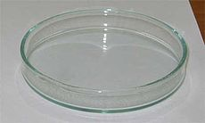 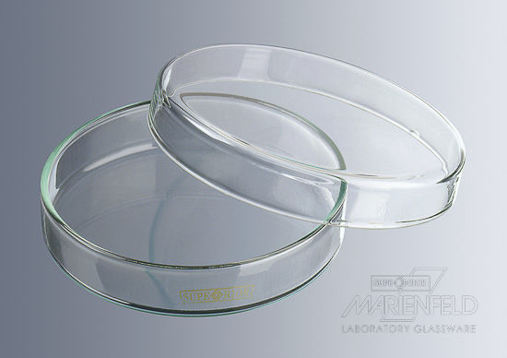

Nella figura: Capsula Petri chiusa e aperta

In microbiologia si usa depositare nelle Capsule di Petri, contenenti un terreno di coltura solido a base di agar (un polisaccaride gelificante estratto da alghe*), microrganismi al fine di poter osservare, dopo un periodo di incubazione, il numero e la morfologia nelle ***colonie*** che si sviluppano dagli stessi microrganismi. E’ la progenie derivata dalla moltiplicazione di una singola cellula (***clone***) in un punto della piastra che porterà dopo numerose generazioni alla formazione di un insieme di cellule, visibile ad occhio nudo, chiamato **colonia**. Quindi i terreni solidi sono indispensabili per l'isolamento di colture pure, che poi possono essere espanse indefinitamente in un *terreno liquido* (o ***brodo di coltura***), cioè una semplice soluzione in acqua degli stessi componenti nutritivi senza aggiunta di agar. La possibilità di **isolare colonie** derivate da singole cellule grazie all’uso di un terreno solido ha reso possibile l’**identificazione di microrganismi** responsabili di molte importanti patologie.

**I terreni di coltura** si distinguono in base agli elementi nutritivi che contengono ed in generale possiamo distinguere i **terreni chimicamente definiti** (di cui si conosce esattamente la composizione chimica) e quelli definiti come **terreni complessi**  o **chimicamente non definiti** che permettono la crescita di specie di cui non sono note tutte le richieste nutrizionali e che in generale permettono una crescita più veloce di quelli definiti. Inoltre si definiscono **terreni selettivi** quelli che permettono la crescita di particolari microrganismi o particolari cloni di una specie le cui cellule esprimono specifiche caratteristiche genetiche. Oltre alla presenza di nutrienti adeguati, il grado di **umidità**, il **pH**, la **temperatura** di incubazione, e la concentrazione di **ossigeno** sono altri parametri fondamentali che influenzeranno la crescita dei microrganismi inoculati nel terreno di coltura. E’ importante inoltre mantenere la **sterilità** nel terreno da inoculare e proteggerlo da contaminazioni durante la sua manipolazione. Nonostante l’enorme importanza clinica e scientifica dell’uso dei terreni di coltura, i pur molto diversificati tipi di terreni in uso attualmente permettono la crescita solo di una frazione minoritaria della numerosissime specie di microrganismi. Per questo motivo molte nuove **identificazioni** sono possibili solo utilizzando **tecniche di tipo molecolare**.

*L'**agar è** un polisaccaride usato come gelificante naturale e ricavato da alghe rosse appartenenti a diversi generi. Dal punto di vista chimico, è un polimero costituito principalmente da unità di D-galattosio. L'agar agar non può essere digerito dagli enzimi presenti nella maggior parte degli organismi, batteri e miceti compresi, per questo motivo è utilizzato in microbiologia per solidificare i terreni di coltura per tali microorganismi.

**2.1) Protocollo per la preparazione di terreni di coltura liquido e solido**

**Luria Broth (LB)**  - ricetta per **1 litro** di terreno :  
Triptone 10 g  
Yeast Extract 5 g  
NaCl 10 g  
Si sciolgono le polveri in 800 ml di H2O distillata, portare a pH 7.0-7.4 con NaOH concentrata (favorisce la crescita), infine portare a volume.  
Autoclavare 15 minuti a 121 °C per sterilizzare il terreno  
Conservare a 4° C  
  
**LB/Agar**  - ricetta per **1 litro** di terreno:  
In terreno LB liquido portato già a volume e pH finali aggiungere   
Agar batteriologico 15 g  
Autoclavare 15 minuti a 121 °C  
Il terreno va vigorosamente mescolato dopo l’autoclavatura per rendere omogenea la soluzione di agar. Dispensare il terreno ancora caldo dopo che è sceso a circa 60-70°C (empiricamente si può tenere la bottiglia in mano ma il terreno è ancora decisamente caldo)  
in piastre Petri sterili. **NB:** Se al terreno solidi devono essere aggiunti antibiotici assicurarsi che la temperatura sia scesa a circa 55-60°C (attenzione che non scenda troppo e comincino a formasi zone disomogenee di gelificazione) prima dell’aggiunta, quindi mescolare bene e versare nelle piastre. Ogni piastra viene riempita a circa metà della sua altezza (sono ~20 ml di terreno). Conservare le piastre a 4° C

In alternativa il terreno può essere mescolato e lasciato solidificare direttamente in bottiglia e sciolto successivamente a micro-onde per la preparazione delle piastre come descritto sopra.

Durante la vostra esperienza di laboratorio pratico avrete a disposizione queste bottiglie pre-autoclavate da cui verserete il terreno in alcune piastre Petri.

Come si vede nella figura accanto, mentre si versa il tappo è mantenuto in verticale sopra la piastra Petri: così si possono preparare da 3 a 6 piastre contemporaneamente sovrapponendole. E’ utile essere veloci e non respirare verso il terreno mentre si versa per evitare inquinamenti. Prima e ogni tanto FLAMBATE rapidamente il collo della bottiglia con la fiamma del becco Bunsen come vi verrà mostrato in aula.

**2.2. Protocollo per la semina di batteri**

**Tecniche di semina**

Il materiale da cui partire per allestire colture microbiche su terreno solido può essere rappresentato da campioni naturali o da ceppi specifici utilizzati in laboratorio, in particolare colture pure (come nel caso delle vostre attività). La scelta delle tecniche di prelievo e di semina successiva è determinata dalle condizioni in cui si presenta il campione e dallo scopo per cui vengono predisposte le varie colture. Nel laboratorio utilizzerete due diversi metodi per prelevare le cellule e tre diversi metodi per seminarle sul terreno nelle piastre. Comunque qualsiasi sia il tipo di procedura adottata, questa deve essere condotta in condizioni che permettono di evitare contaminazioni di microrganismi indesiderati provenienti dall'ambiente.

**2.2.1 Semina con la tecnica di trasferimento per striscio su piastra.**

***Scopo: isolamento di cloni da una patina di crescita batterica (piastratura da terreno solido a terreno solido).***

**Organismo**: *Escherichia coli*, un comune batterio intestinale (ceppo di laboratorio).

**Materiali fondamentali**: Becco Bunsen, ansa per piastrare formata da filo e anello (o occhiello) terminale in metallo. Prima di effettuare il prelievo l'ansa viene sterilizzata sulla fiamma del Bunsen e fatta raffreddare asetticamente per non rischiare di uccidere i microrganismi dell'inoculo.

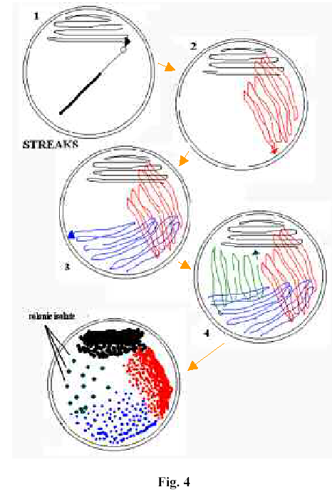**- Procedura base.**  Con l’ansa prelevare pochissima patina batterica dalla piastra “madre” immergendovi l’anello, poi trasferire le cellule sulla piastra vuota; come indicato nella figura: con **4 strisci successivi**, i quali permettono la progressiva riduzione del numero di cellule depositate per unità di superficie fino ad ottenere cellule isolate da cui cresceranno SINGOLI CLONI (colonie).

(Figura- NB: i colori sono utilizzati al solo scopo di distinguere gli strisci e la crescita da ciascun striscio). Trasferire sempre il materiale sterile strisciando l’ansa sulla superficie della piastra con movimenti a zig-zag senza mai “graffiare” il terreno. IMPORTANTE: tra uno striscio e l’altro sterilizzare e raffeddare l’ansa.

**2.2.2. Semina con tecniche di trasferimento da una sospensione di batteri a un terreno solido**

***Scopo: Preparare delle opportune diluizioni da una sospensione di batteri per stabilire la concentrazione di cellule vitali nella sospensione stessa***

NB: mescolare SEMPRE con un Vortex prima di effettuare UN PRELIEVO o UNA DILUIZIONE

Da una coltura batterica satura (cioè alla massima densità per fine crescita) di *E.coli* preparare delle diluizioni progressive diluendo DI UN FATTORE 10, ad esempio così:

a) 1ml cellule + 9ml di terreno (diluizione 1/10)

b) 1ml cellule già diluite 1/10 + 1ml di terreno (quindi diluizione 1/102 dalla concentrazione iniziale) ecc….come illustrato nella figura seguente.

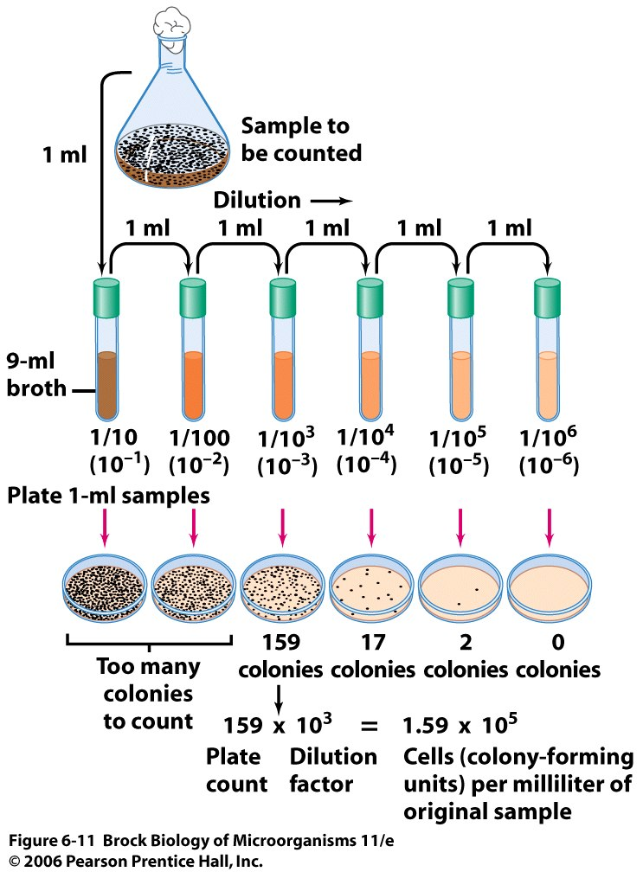Alcune delle diluizioni che preparerete saranno effettivamente utilizzate per piastrare i batteri Nell’esempio riportato sopra in figura Le DILUIZIONE CONSIGLIATA per UN VALIDO CONTEGGIO DELLE COLONIE dopo crescita su piastra è 1/103.

METODI UTILIZZATI

* La piastratura verrà effettuata con 2 diversi metodi usati da ciascuno di voi su una piastra:

1. **anse di vetro** preparate da voi. L’ansa di vetro è preparata al momento con la fiamma del *Bunsen* partendo da una pipetta Pasteur di vetro seguendo con attenzione e prudenza le indicazioni degli esercitatori. La tecnica di piastratura è descritta su uno dei video forniti a lezione.
2. **micropalline di vetro** utilizzare 4-5 micropalline di vetro (sterili) per piastra . Le *beads* permettono di piastrare più facilmente su più piastre contemporaneamente e di evitare la preparazione delle anse. NON VARIATE TROPPO IL NUMERO RACCOMANDATO DI PALLINE. La tecnica di piastratura è descritta su uno dei video forniti a lezione.

In tutti casi le piastre vanno marcate (prima della piastratura) e poi incubate rovesciate a 37°C.

Corso di Laurea in Ottica e Optometria, Università di Padova

**Insegnamento di Biologia**

III Esercitazione – 14-15 gennaio 2019

SECONDA PARTE

|  |  |  |  |
| --- | --- | --- | --- |
| Sommario schematico delle attività | | Attività | |
| Estrazione di DNA da saliva | Allestimento di colture batteriche |
| Giorno | Primo | * Tampone buccale * Estrazione DNA | * Semina su piastre Petri già preparate con tecniche diverse * Incubazione |
| Secondo | * Preparazione di gel di agarosio * Elettroforesi * Verifica dell’integrità del DNA estratto | * Osservazioni qualitative e quantitative sulle colonie cresciute |

## 1. Valutazione del DNA estratto mediante elettroforesi in gel d’agarosio

Per ottenere una stima visiva della riuscita e della qualità delle estrazioni verrà utilizzata un’elettroforesi del DNA in gel di agarosio allo 0.8% p/v.

L’elettroforesi consiste nel movimento di particelle cariche in un fliudo per effetto di un campo elettrico. Il medium in cui avviene l’elettroforesi può essere un fluido viscoso, in grado di fare da filtro differenziale per diversi tipi di molecole, separandole non solo in base alla loro carica netta, ma anche in ragione di altro loro caratteristiche. Ad esempio, molecole di grandi dimensioni possono avere mobilità inferiore a molecole piccole in un gel. Su questo principio si basa la separazione di molecole per dimensione in alcuni tipi di gel elettroforesi.

L'agarosio è uno zucchero (purificato dall’agar) solubile in acqua. Soluzioni di agarosio calde tendono a solidificare raffreddandosi formando una matrice gelificata. L’agarosio non è l'unico composto utilizzato per i gel, infatti, esistono diversi tipi di supporti scelti sulla base del risultato che si vuol ottenere (amido, poliacrilammide)

In questa esperienza l'elettroforesi su gel d’agarosio viene utilizzata per analizzare e separare le molecole di DNA, cariche negativamente, ottenute con il protocollo di estrazione da saliva.

Attraverso le maglie del gel, la cui dimensione dipende dalla percentuale di agarosio utilizzato, le molecole di DNA migrano campo elettrico, spostandosi dal polo negativo verso il polo positivo. Le molecole di DNA hanno mobilità inversamente proporzionale alla loro dimensione (lunghezza).

Per visualizzare le bande di DNA ottenute agli UV è stato aggiunto al gel un intercalante fluorescente all’UV, il GelRedTM, in proporzione 1:20000.

La visualizzazione degli acidi nucleici permetterà di capire la qualità del DNA ottenuto in termini di concentrazione e integrità relativa.

I campioni da analizzare vanno depositati con una micropipetta in fenditure verticali dette "pozzetti”. All'atto del caricamento, al campione viene solitamente aggiunta una soluzione di caricamento colorata (*loading buffer*) chiamata ORANGE G 5X (glicerolo 30%, EDTA 10mM, Orange G 0.25%), contenente glicerolo per agevolare la precipitazione del campione sul fondo del pozzetto e per seguire il fronte di migrazione dei campioni.

Il tampone di elettroforesi è una soluzione salina che serve sia a condurre la corrente elettrica che a controllare il pH durante l’elettroforesi. L'elettroforesi avviene a voltaggio costante, a temperatura ambiente in tampone TAE 1X (TRIS-Acetato 0.04M, EDTA 10mM pH 8).

Terminata la corsa elettroforetica il DNA viene evidenziato esponendo il gel a luce ultravioletta. Il GelRedTM emette luce fluorescente all’UV rendendo visibili le molecole di DNA cui si e’ legato, perciò il gel può essere fotografato ed analizzato.

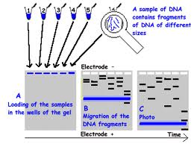 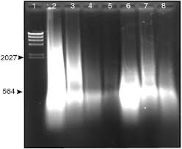

* 1. **Protocollo per la preparazione del gel d’agarosio**

# In una beuta pirex si prepara una soluzione di agarosio allo 0,8% p/v sciogliendo l’agarosio in polvere nel Tampone *TAE* 1X

1. Si scalda nel forno a microonde, per pochi minuti, evitando che la soluzione giunga a bollore
2. Si fa raffreddare
3. A questo punto sotto la cappa a flusso laminare si aggiunge il rilevatore del DNA: il GelRedTM
4. Si versa la soluzione ottenuta nella vaschetta precedentemente predisposta con il pettine per i pozzetti
5. Si lascia solidificare il gel.

Mentre il gel solidifica, si possono preparare i campioni da caricare.

# Protocollo per l’analisi elettroforetica del DNA e Caricamento dei campioni

Ciascun campione viene caricato in un pozzetto del gel di agarosio. In questa analisi verranno testati i DNA estratti secondo il seguente protocollo:

1) Preparare il campione di DNA estratto da saliva: trasferire 4 μl della soluzione contenete il DNA in una seconda provetta da 0.5 ml e aggiungere 1 μl di loading buffer.

2) Caricare i campioni nel gel d’agarosio allo 0.8%.

3) Caricare 1 marcatore di peso molecolare (1 Kb DNA Ladder)

Al termine della migrazione le bande verranno visualizzate al transilluminatore per valutare approssimativamente il DNA ottenuto.

1. **Osservazione delle Colonie Cresciute**

• Dimostrazione preparazione piastre con terreno LB

• Osservazioni qualitative e quantitative sulle colonie cresciute